

Manual de proceso

**Provisiones**

|  |  |
| --- | --- |
| ***Código de documento:*** | *X* |
| ***Versión:*** | *1.0* |
| ***Revisado por:*** | *X* |
| ***Aprobado por:*** | *X* |
| ***Vigente desde:*** | *31/05/2024* |

Contenido

Funcionamiento 3

1. Ventana “Cálculo de provisiones” 3

2. Cálculo de provisiones de gratificación 3

3. Cálculo de provisiones de bonificación extraordinaria 4

4. Cálculo de provisiones de CTS 5

5. Cálculo de provisiones de vacaciones 6

6. X 8

7. X 8

8. X 8

9. X 8

10. X 8

11. X 9

12. X 9

Sistemas/módulos que impactan en la configuración 9

Áreas interesadas 9

Aspectos de seguridad de la información 9

Otros 9

Anexo 1**:** Control de versiones 10

Anexo 2**:** Control de autorizaciones 11

# Funcionamiento

## Ventana “Cálculo de provisiones”

|  |  |
| --- | --- |
| Como: |  |
| Quiero: |  |
| Para: |  |
| Criterios de aceptación: (incluye validaciones y casuísticas) | |

El proceso de calculo de provisiones inicia luego de culminado el cálculo de planillas (último día de cada mes) en la ventana “Calculo de provisiones”.

Ruta para ingresar: Modulo Control de Planillas / Procesos / Cálculo de Provisiones

La ventana cuenta con los siguientes campos:

* Categoría laboral: Empleado /Practicante
* Subcategoría laboral: Áreas
  + Adm. Fin
  + Comercial
  + Gerencia Atención Clientes
  + Gerencia General
  + Operaciones
  + SAC
  + Parque
* Periodo de aplicación: Se muestra año y mes en el que se está procesando la provisión
* Fecha de proceso: Se coloca de forma automática la fecha en la que se realiza el proceso
* Tipo de provisión: Se selecciona la provisión a procesar
  + CTS
  + GRATIFICACIÓN
  + VACACIONES
  + BONIFICACIONES)
* Campo de selección con las siguientes opciones: Todos los trabajadores / Seleccionar trabajador (es). Con esta opción se selecciona la cantidad de trabajadores que se deseen procesar.

Luego de seleccionar los datos se mostrará la relación de trabajadores ejecutando el proceso de cálculo, mostrando la siguiente información:

|  |  |
| --- | --- |
| Campo | Descripción |
| Check | Cuadro para seleccionar |
| Código | Dato alfanumérico único por trabajador |
| Apellido y nombres | Nombre completo del trabajador |
| Subcategoría laboral | Área de labores |
| Fecha de ingreso | dd/mm/aaaa |
| Fecha de salida | dd/mm/aaaa |

Para tener mayor información se selecciona la opción “Detalle”, donde se muestra los siguientes datos comunes para todos los tipos de provisiones:

|  |  |
| --- | --- |
| Campo | Descripción |
| Código | Dato alfanumérico único por trabajador |
| Apellido y nombres | Nombre completo del trabajador |
| Fecha de inicio | dd/mm/aaaa |
| Fecha de fin | dd/mm/aaaa |
| Meses | Número del 1 al 12 |
| Días | Número |
| Saldo inicial | Número decimal |
| Saldo final | Número decimal |

Al dar click en el trabajador se visualiza la base del cálculo con los siguientes datos:

## Cálculo de provisiones de gratificación

|  |  |
| --- | --- |
| Como: |  |
| Quiero: |  |
| Para: |  |
| Criterios de aceptación: (incluye validaciones y casuísticas) | |

* El sistema mostrará sin marca a los trabajadores que cumplan las siguientes condiciones:
  + Practicantes.
  + Cuya diferencia de días entre la “Fecha de salida” y la “Fecha de ingreso” sea menor a 30 días.
* En la provisión no se debe considerar los días no computables:
  + Faltas
  + Licencia sin goce
  + Suspensión
* Se debe considerar las provisiones desde la última fecha de ingreso.
* Debe calcular a todos aquellos que tengan mes completo laborado (activos y cesados).

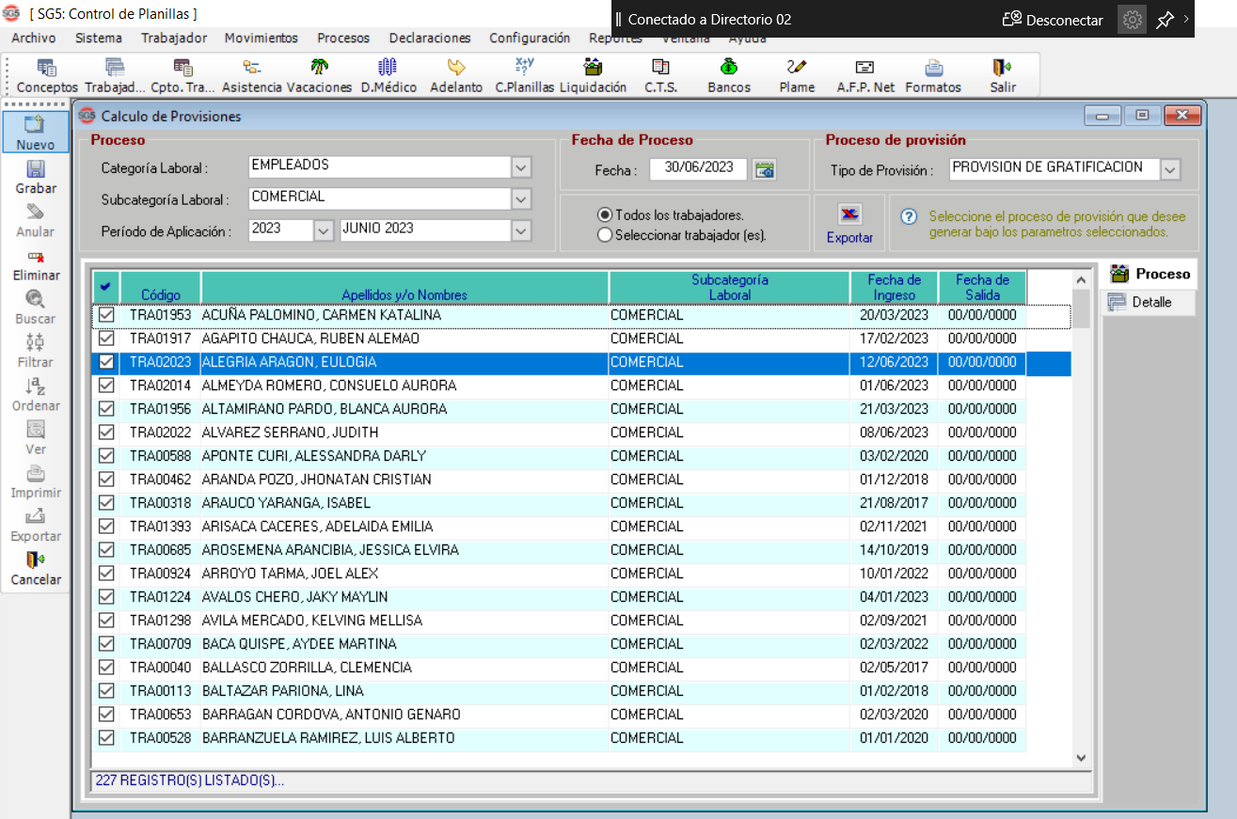

Reglas para el cálculo de la provisión de gratificación:

* Mantener la regla que todos los meses deberá calcular la base imponible de la siguiente manera:
  + Para aquellos que tienen Remuneración Básica, promediar con regla de Regularidad
  + Para aquellos que no tienen Remuneración Básica, promediar sin regla.
  + Remuneración computable: Básico + Asignación Familiar + promedios de comisiones + promedio de bono + promedio de rem. Complementaria +bono de protección + ajuste.
  + Saldo final será el cálculo desde el inicio del beneficio hasta el corte del beneficio.
  + Saldo inicial será el cálculo del semestre en evaluación (Sumatoria de Provisiones anteriores).
* Así mismo, realizar las siguientes modificaciones:
  + Considerar el cálculo desde la fecha de ingreso ya que el sistema está calculando desde la fecha del último contrato vigente y esto hace que no tome los promedios de las remuneraciones variables de manera correcta.

Modificación del reporte:

* El reporte debe generarse tal cual el Excel adjunto de provisión de gratificaciones (en verde las columnas nuevas y en amarillo las que se deben modificar). Revisar los comentarios en las columnas.
* Cambiar fórmula de la columna “Importe provisión”:

Importe provisión = (Saldo Final - saldo inicial + Pago de gratificación + Pago en cese)

* Si el trabajador tiene fecha de cese, la columna “Saldo final” deberá ser 0.

## Cálculo de provisiones de bonificación extraordinaria

|  |  |
| --- | --- |
| Como: |  |
| Quiero: |  |
| Para: |  |
| Criterios de aceptación: (incluye validaciones y casuísticas) | |

* Modificar la regla actual al calcular a todos aquellos que tuvieron provisión de Gratificación y multiplicarlo según la siguiente regla:
  + No tiene EPS: se multiplica por 9%
  + Tiene EPS: se multiplica por 6.75%
* En la provisión no se debe considerar los días no computables:
  + Faltas
  + Licencia sin goce
  + Suspensión
* Se debe considerar las provisiones desde la última fecha de ingreso.
* Mantener las reglas:
  + Saldo Final será el cálculo desde el inicio del beneficio hasta el corte del beneficio.
  + Saldo inicial será el cálculo del semestre en evaluación (Sumatoria de Provisiones anteriores)

Reporte:

* El reporte debe generarse tal cual el Excel adjunto de provisión de bonificación extraordinaria (en verde las columnas nuevas y en amarillo las que se deben modificar). Revisar los comentarios en las columnas.
* Modificar el cálculo del importe provisión será:

Saldo final - Saldo inicial + Pago bono ext. + Pago en cese

* Si el trabajador tiene fecha de cese. El saldo final será 0

## Cálculo de provisiones de CTS

|  |  |
| --- | --- |
| Como: |  |
| Quiero: |  |
| Para: |  |
| Criterios de aceptación: (incluye validaciones y casuísticas) | |

* Mantener la siguiente regla:
  + Saldo Final será el cálculo desde el inicio del beneficio hasta el corte del beneficio.
  + Saldo inicial será el cálculo del semestre en evaluación (Sumatoria de Provisiones anteriores)

Modificaciones:

* En la provisión no se debe considerar los días no computables:
  + Faltas
  + Licencia sin goce
  + Suspensión
  + Subsidio superando el tope de 60 días (solo para provisión de CTS)
* Se debe considerar las provisiones desde la última fecha de ingreso.
* Considerar el cálculo desde la fecha de ingreso ya que el sistema está calculando desde la fecha del último contrato vigente y esto hace que no tome los promedios de las remuneraciones variables de manera correcta.
* Para el caso de subsidios debe cubrir solo los primeros 60 días para el cálculo, a partir del día 61 en adelante no deberá contemplar para el cálculo.
* Debe evaluar los 60 días del 01/11 al 31/10 del siguiente año.

Reporte:

* El reporte debe generarse tal cual el Excel adjunto de provisión de CTS (en verde las columnas nuevas y en amarillo las que se deben modificar). Revisar los comentarios en las columnas.
* Modificar el cálculo del importe provisión será:

Saldo final - saldo inicial + depósito de CTS + Pago en cese

* Si el trabajador tiene fecha de cese. El saldo final será 0.

## Cálculo de provisiones de vacaciones

|  |  |
| --- | --- |
| Como: |  |
| Quiero: |  |
| Para: |  |
| Criterios de aceptación: (incluye validaciones y casuísticas) | |

El cálculo de provisiones para las vacaciones debe cumplir las siguientes reglas:

* El usuario podrá marcar y desmarcar.
* El sistema mostrará sin marca a los trabajadores que cumplan las siguientes condiciones:
  + Practicantes.
  + Cuya diferencia de días entre la “Fecha de salida” y la “Fecha de ingreso “sea menor a 30 días.

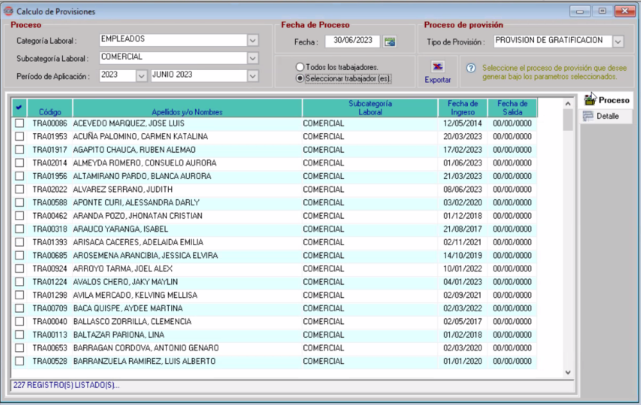

Se solicita las siguientes modificaciones:

* En la provisión no se debe considerar los días no computables:
  + Faltas
  + Licencia sin goce
  + Suspensión
* Se debe considerar las provisiones desde la última fecha de ingreso.
* Promediar usando la información de los 6 meses anteriores: (misma fórmula)
  + Para aquellos que tienen remuneración básica promediar con regla de regularidad (cuando se tiene en los 6 últimos meses 3 conceptos consecutivos o 4 conceptos no consecutivos)
  + Para aquellos que no tienen remuneración básica promediar sin regla:

Básico + promedios de comisiones + promedio de bono + promedio de rem. Complementaria + promedio de bono de protección + ajuste.

* Si el trabajador tiene una antigüedad menor a 6 meses: usar la misma fórmula, promediando según los meses que se tengan (ej.: si la antigüedad es de 4 meses, promediar entre 4).
* Las provisiones se deben calcular en base a la fecha de ingreso y no a la fecha de contrato vigente ya que esto mueve los promedios de las remuneraciones variables.

Modificación del reporte:

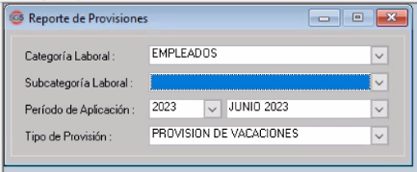

* El reporte debe generarse tal cual el Excel adjunto de provisión de vacaciones (en verde las columnas nuevas y en amarillo las que se deben modificar). Revisar los comentarios en las columnas.
* Eliminar las columnas “Años”, “Meses” y “Días”.
* La columna “Saldo inicial” será el cálculo de provisiones anteriores. Se usará la siguiente fórmula:

Sumatoria de provisiones anteriores - vacaciones gozadas anteriores en soles (bruto)

* La columna “Saldo final” será el cálculo desde el inicio del beneficio hasta el corte del beneficio. Se usará la siguiente fórmula:

Remuneración computable (último fijo + variable) / 30 * Cantidad de vacaciones pendientes

* Regla: Si el trabajador tiene fecha de cese. El saldo final será 0.
* Al pasar de un periodo anual a otro, deberá mantener el saldo final de diciembre, como Saldo Inicial en el mes de enero.
* En la columna “Importe de provisión”, cambiar la fórmula de cálculo por:

Saldo final - saldo inicial + vacaciones pagadas mes + vacaciones pagadas en LBS

## X

|  |  |
| --- | --- |
| Como: |  |
| Quiero: |  |
| Para: |  |
| Criterios de aceptación: (incluye validaciones y casuísticas) | |

## X

|  |  |
| --- | --- |
| Como: |  |
| Quiero: |  |
| Para: |  |
| Criterios de aceptación: (incluye validaciones y casuísticas) | |

## X

|  |  |
| --- | --- |
| Como: |  |
| Quiero: |  |
| Para: |  |
| Criterios de aceptación: (incluye validaciones y casuísticas) | |

## X

|  |  |
| --- | --- |
| Como: |  |
| Quiero: |  |
| Para: |  |
| Criterios de aceptación: (incluye validaciones y casuísticas) | |

## X

|  |  |
| --- | --- |
| Como: |  |
| Quiero: |  |
| Para: |  |
| Criterios de aceptación: (incluye validaciones y casuísticas) | |

## X

|  |  |
| --- | --- |
| Como: |  |
| Quiero: |  |
| Para: |  |
| Criterios de aceptación: (incluye validaciones y casuísticas) | |

## X

|  |  |
| --- | --- |
| Como: |  |
| Quiero: |  |
| Para: |  |
| Criterios de aceptación: (incluye validaciones y casuísticas) | |

# Sistemas/módulos que impactan en la configuración

# Áreas interesadas

# Aspectos de seguridad de la información

.

# Otros

.

# Anexo 1**:** Control de versiones

|  |  |  |  |
| --- | --- | --- | --- |
| Versión | Vigencia | Descripción | Responsable |
| 1.0 | 03/06/24 |  |  |
|  |  |  |  |
|  |  |  |  |
|  |  |  |  |
|  |  |  |  |

# Anexo 2**:** Control de autorizaciones

* Versión 1.0

|  |  |  |  |  |  |
| --- | --- | --- | --- | --- | --- |
| Responsable | Fecha | Revisado por: | Fecha | Autorizado por: | Fecha |
|  | 03/06/24 |  | 03/06/24 |  | 03/06/24 |
|  |  |  |  |  |  |